省疾控中心“防护栏采购”采购信息公告
根据工作安排，现就省疾控中心“防护栏采购”进行公开询价采购，欢迎符合资质条件的供应商参与并提交密封报价书。
一、采购内容及方式
1、采购内容: 防护栏采购，详见后附下载询价文件。
2、采购方式：询价采购。由省疾控中心财务处组织，使用部门、监察审计部门和总务后勤部门组成单数询价小组，对供应商回复的询价文件进行现场拆封和评议。根据符合采购需求、质量和服务相等且报价最低的原则确定成交供应商。
3、预算金额：人民币2万元整。
4、供应商须整体报价且不得超过预算金额，否则视为无效报价，按废标处理。
二、供应商资格及要求
1、供应商应具备《政府采购法》第二十二条规定的条件；
2、供应商参加本采购活动前三年内未被列入“信用中国”网站(www.creditchina.gov.cn)失信被执行人、重大税收违法案件当事人、政府采购严重违法失信行为记录名单和“中国政府采购”网站（www.ccgp.gov.cn）政府采购严重违法失信行为记录名单；
3、本项目不接受联合体报价，不得分包、转包。
三、开标时间及地点
1、开标时间：2024年6 月19 日 上午9：30整
2、开标地点：湖北省疾病预防控制中心（洪山区卓刀泉北路35号）传防所一楼112会议室
3、联系电话：027-87652039、87652227
四、注意事项
1、本询价采购项目实行电子邮件报名方式，符合条件的供应商可于2024年6月11日开始至6月14日17:30时止，将营业执照、法定代表人代表授权书、法定代表人身份证和参加投标项目人身份证（含联系方式）以及供应商未被列入失信被执行人名单、重大税收违法案件当事人名单、政府采购严重违法失信名单的证明文件（信用中国、中国政府采购网查询截图）等电子扫描资料发至邮箱hbcdccw@163.com（报名请在邮件名称中注明报名采购项目名称和公司全称）办理报名手续，可免费下载本询价公告后附询价文件。逾期或未办理报名手续的供应商，一律不得参加本项目询价采购。
2、供应商按照询价文件要求逐一进行响应，询价响应文件一式三份，密封并加盖公章，在规定的时间内送达。递交报价文件截止时间为2024年 6月19日上午9：30时整，已递交文件恕不退还，逾时送达的报价文件恕不接受。
3、供应商的价格折扣或其他事项必须在询价文件中“备注”中说明，开标后提供或带有附加条件的价格折扣及其他事项视为无效。
4、询价文件中“备注”中所提资格和商务要求，供应商必须无条件响应，否则视其回复的询价文件为无效。
5、评标结果公示后2日内签订书面合同，成交供应商完成供货，经验收合格后开具合法发票，甲方向省财政申请支付合同价款前，向甲方交纳合同总价款的 3% 作为履约保证金；验收合格后1年内无质量及售后服务问题，甲方一次性退还乙方（保证金不计息，质保金计算时间以正式验收报告日期为起始时间）。
6、本项目须经验收合格后一次性支付。
五、询价响应文件组成
★1、采购询价单、分项报价表（如有，必须按附件格式完整填写）；
★2、营业执照（复印件加盖公章）；
★3、供应商未被列入失信被执行人名单、重大税收违法案件当事人名单、政府采购严重违法失信名单的证明文件（信用中国、中国政府采购网查询截图）（加盖公章）；
★4、法定代表人授权书（按附件格式）

附件2：符合性审查表
序号 | 符合性审查标准 | 审查情况
1 | 委托代理人参加询价的，提供了书面的《法定代表人授权委托书》
2 | 报价未超过询价文件中规定的预算金额或者最高限价
3 | 响应采购包中所列的所有货物及伴随服务和工程内容
4 | 按照询价文件规定报价，无附加条件、无缺漏项、无多个报价
5 | 询价文件不接受备选方案的，响应文件未提供可选择性响应方案
6 | 按照询价文件规定要求签署、盖章
7 | 响应文件未含有采购人不能接受的附加条件
8 | 不存在询价文件规定的其他响应无效的情形
9 | 满足《询价文件》的实质性条款

法定代表人授权书
湖北省疾病预防控制中心：
兹授权 同志为我公司参加贵中心组织的_____________询价活动的全权代表人，全权代表我公司处理在该项目活动中的一切事宜。代理期限从 年 月 日起至 年 月 日止。
授权单位（签章）：
法定代表人（签字或盖章）
签发日期： 年 月 日
授权代表（签字）：
职 务： 联系电话：
粘贴法人身份证（复印件）
粘贴被授权人身份证（复印件）

湖北省疾病预防控制中心采购询价单
2024 年 月 日
采购单位：湖北省疾病预防控制中心
采  购  需  求 | 项目名称 | 规格 | 配置或技术参数 | 数量 | 供货时间 | 施工地点 | 备注
采  购  需  求 | 防护栏采购 | 1、具体工程量清单及技术参数要求见附件《分项报价表》  2、项目所有报价均包含材料、人工、税费、运费、安装（指定区域）、利润以及安全施工保险等完成项目所必须的一切费用  3、质保期：1年 |  |  | 合同签订后20天内 完成 | 洪山区卓刀泉北路35号 | 供应商投标时需同时提供以下文件：  1、营业执照、税务登记、组织机构代码证（提供复印件或者三证合一复印件，并加盖公章）；  2、法定代表人代表授权书（参见附件格式）；  3、安全施工服务承诺书（参见附件格式）；；  4、投标文件需附分项报价表（参见附件格式）。
供应商  回复 | 报价（大写） |  |  |  | 报价（元） |  | 备注
供应商（加盖印章）： |  |  |  |  | 联系人： |  | 联系电话：

附件
分项报价表
物品 | 规格 | 数量 | 单价  （元） | 合计  （元） | 参 数 | 参考图片
城市U型护栏隔离栏 | 安装高度0.6米*3米长（一套=1片护栏+1个底座） | 50套 |  |  | 立柱高400mm，铸铁底座高200mm，总高度600mm；圆钢160mm,立柱方钢500mm,下横梁方钢400mm,厚度15mm，铸铁底座宽250mm,长330mm,高200mm；U型11个，钢片连接，每3米一档；护栏颜色白色，材质优、防冲撞、耐腐蚀、高稳定。 | 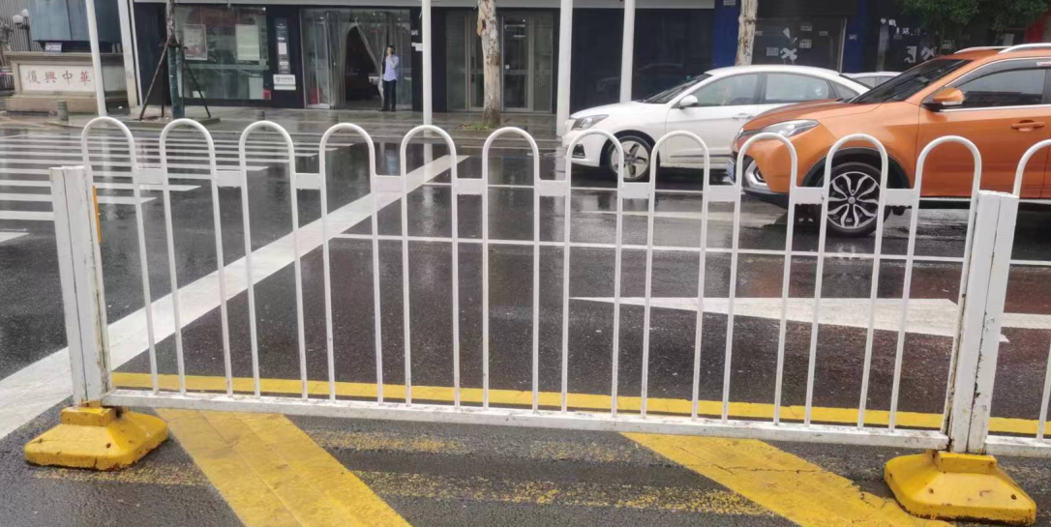
城市U型护栏隔离栏 | 安装高度1.2米*3.米长（一套=1片护栏+2个底座） | 2套 |  |  | 立柱高1000mm，铸铁底座高200mm总高度1200mm；圆钢160mm,立柱方钢500mm,下横梁方钢400mm,厚度15mm；铸铁底座250mm,长330mm,高200mm；U型11个，钢片连接，每3米一档；护栏颜色白色，材质优、防冲撞、耐腐蚀、高稳定。 | 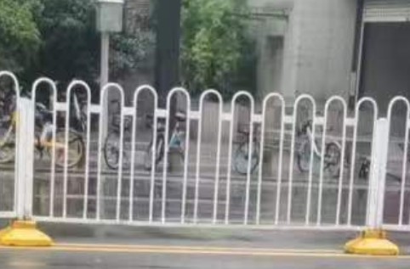
底座 | 宽250mm,长330mm,高200mm | 25个 |  |  | 铸铁底座宽250mm,长330mm,高200mm。 | 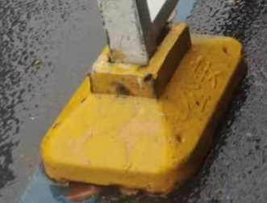
总计：

安全施工服务承诺书
湖北省疾病预防控制中心：
为落实安全管理措施，确保该项目安全顺序实施，我方就 工程项目进场施工期间作出如下承诺：
1、所有参加现场作业的员工，均受过专业培训并合格，并持有相关作业上岗证，保证严格按相关工作规程进行安全作业，全部人员均已购买保险；现场工作使用的工具、保险用具均已取得相应的安全检测合格证书。开工前必须对所属人员进行安全注意事项、措施交底的安全教育，不安排未经安全教育人员进入作业场所；严格遵守安全生产规章制度，做好安全、文明施工作业。
2、教育己方施工人员严格遵守甲方安全保卫规章制度和施工的各项流程规范。
3、执行施工时间计划安排，如在非正常工作时间内施工，应提前向甲方申请批准后报甲方保卫部门核批备案。除特殊情况经批准外，所有施工人员在每天的17：30时前离场。
4、自觉保护施工现场的财物以及消防、电器、网络、办公、装饰等设备设施的完好无损。
5、经甲方同意并按相关安全规范敷设的施工用临电、临水、动火，并根据规范要求配备漏电防护、防火以及其他必须预防而设置的安全设施，不私搭乱拉电线。
6、不安排未经有关部门培训、考核的无证人员从事特殊工种作业。
7、高空作业时下方或作业平台必须进行安全防护﹐并专人监护。人员必须正确佩戴安全带﹑安全帽﹐作业脚手架或梯子必须安全可靠并有防倾倒措施。
8、保持施工现场整洁，不随处乱堆放施工用杂物，妥善放置施工用易燃材料。
9、不在施工现场大声喧哗、吵闹、吸烟、酗酒等影响他人的不文明举止行为。
10、不在施工现场留宿，如遇特殊情况，必须经甲方同意。
11、该项目现场作业员工的劳动安全保险已由我公司负责购买，一切安全责任及因操作不当造成的损失均由我公司承担。
12、以上的承诺，如有违反，所发生的相关费用我方同意在工程决算时予以扣除。

供应商（加盖公章）：

法定代表人（签字）：

日期： 年 月 日

